TIẾNG VIỆT
BÀI 57: anh ênh inh
I. YÊU CẦU CẦN ĐẠT
- Nhận biết và đọc đúng các vần anh, ênh, inh; đọc đúng tiếng, từ ngữ, câu có vần anh, ênh, inh. Hiểu và trả lời được các câu hỏi có liên quan đến nội dung đã đọc. Viết đúng các chữ ghi vần anh, ênh, inh; viết đúng các tiếng, từ ngữ có vần anh, ênh, inh. Phát triển vốn từ dựa trên những từ ngữ chứa vần anh, ênh, inh có trong bài học.
* Góp phần hình thành và phát triển Năng lực, phẩm chất
+ Năng lực: Phát triển kĩ năng nói về hoạt động tập luyện để tang cường sức khoẻ con người. Phát triển kỹ năng quan sát và nhận biết các chi tiết trong tranh về cảnh vật thiên nhiên và tranh về hoạt động của con người và loài vật.
+ Phẩm chất: Nhân ái, trách nhiệm (Cảm nhận được vẻ đẹp của thiên nhiên và đời sống hàng ngày, từ đó yêu cuộc sống hơn)
II. ĐỒ DÙNG DẠY HỌC
- GV: Bộ thực hành Tiếng Việt, bảng phụ, chữ mẫu: anh ênh inh, video AI minh hoạ tranh trang 127
- HS: Bộ thực hành Tiếng Việt.
III. CÁC HOẠT ĐỘNG DẠY - HỌC CHỦ YẾU:
1. Hoạt động Mở đầu
- HS đọc bài 56, GV nhận xét, giới thiệu bài mới
2. Nhận biết
- HS quan sát tranh trong sách giáo khoa và trả lời câu hỏi:
+ Em thấy gì trong tranh?
- GV nhận xét và nêu nội dung của bức tranh:
- HS đọc theo giáo viên câu cuối bức tranh và nhận biết tiếng có vần: anh, ênh, inh. Con kênh xinh xinh chảy qua cánh đồng.
- GV nhận xét giới thiệu bài 58
3. Đọc
a. Đọc vần: anh, ênh, inh.
- Nhận diện vần
+ GV giới thiệu vần: anh, ênh, inh.
+ HS so sánh điểm giống và khác nhau của vần anh, ênh, inh.
Giống kết thúc bằng: nh
Khác ở: a, ê, i.
- Đánh vần:
+ HS ghép các vần anh, ênh, inh và bảng cài.
+ HS nghe GV đánh vần mẫu a- nh- anh: ê- nh - ênh: i- nh- inh
+ HS nối tiếp nhau đánh vần
- Đọc trơn các vần:
+ HS nối tiếp nhau đọc trơn vần (CN, N, L).
b. Đọc tiếng
- Đọc tiếng mẫu:
+ HS ghép tiếng “cánh” vào bảng cài.
+ HS đánh vần, đọc trơn: c – anh- canh – sắc – cánh
- Đọc tiếng trong SHS
+ Giáo viên ghi bảng, HS đọc thầm: chanh, mảnh, canh ….
+ HS đánh vần tiếng: (CN, N, L).
- Ghép chữ cái tạo tiếng:
+ HS ghép các tiếng chứa vần anh, ênh, inh.
+ HS đọc các tiếng vừa ghép: lành , ngành. chanh…
c. Đọc từ ngữ
- HS quan sát tranh gợi từ
- Giáo viên ghi bảng các từ mới: quả chanh, bờ kênh, kính râm
- HS đọc thầm các từ mới.
- HS tìm tiếng có vần: anh, ênh, inh vừa học.
- HS phân tích, đánh vần, đọc trơn tiếng mới.
- HS theo dõi giáo viên giải nghĩa từ mới.
- HS luyện đọc từ CN, ĐT.
d. Đọc lại các tiếng từ ngữ
- HS đọc bài sgk
- GV nhận xét, tuyên dương HS
4. Viết bảng con
- HS quan sát GV đưa mẫu chữ ghi vần: anh, ênh, inh.
- Nêu quy trình viết ?
- Nhận xét độ cao, chiều rộng các con chữ, nét nối giữa các con chữ?
- HS theo dõi giáo viên viết và hướng dẫn mẫu: anh, ênh, inh, chanh, kênh, kính.
- HS luyện viết bảng con.
- HS nhận xét bài của bạn và được GV nhận xét.
Tiết 2
5. Viết vở
- Nêu nôi dung bài viết ?
Viết: anh, ênh, inh, chanh, kênh, kính.
- Nêu tư thế viết?
- HS viết bài 53 trong vở Tập viết tập một dưới sự hướng dẫn của GV
- GV nhận xét, tuyên dương HS viết đẹp
6. Đọc câu.
- HS quan sát video AI minh hoạ tranh và trả lời câu hỏi:
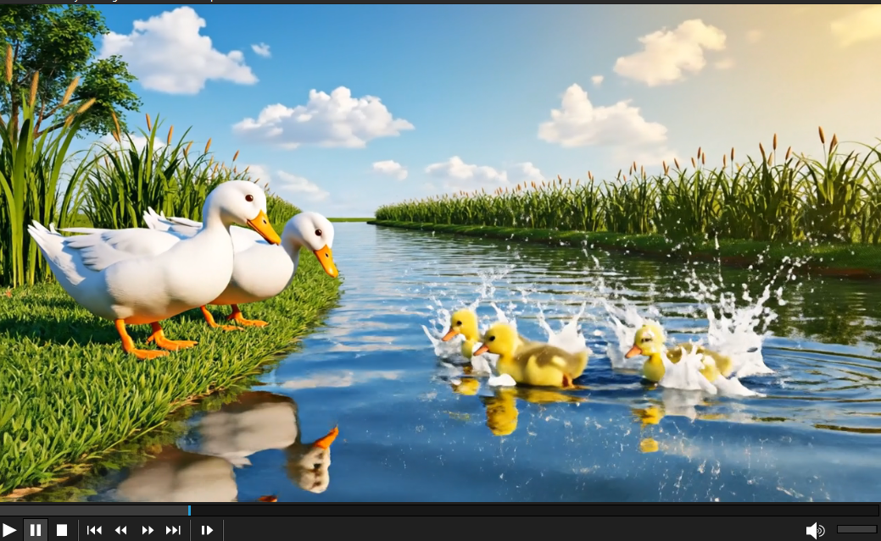

+ Em thấy gì trong tranh?
- GV đọc mẫu cả đoạn.
- HS đọc thầm tìm tiếng có các vần anh, ênh, inh.
- HS đọc trơn các tiếng mới (đánh vần, đọc trơn).
- 5 HS đọc nối tiếp câu (CN, N, L).
- HS đọc đồng thanh cả đoạn
- HS trả lời các câu hỏi:
+ Nhà vịt ở đâu?
Nhà vịt ở gần một con kênh.
+ Bố mẹ cho vịt con ra kênh để làm gì?
Bố mẹ cho vịt con ra kênh để tập bơi
+ Những câu nào nói lên gia đình vịt rất vui?
7. Nói theo tranh
- Học sinh quan sát tranh trong SGK và trả lời câu hỏi
+ Tên của môn thể thao trong tranh là gì?
Có môn bơi, đi bộ, tập thể dục.
+ Em biết gì về môn thể thao này?
Giúp có sức khỏe tốt.
+ Em đã chơi môn thể thao này bao giờ chưa?
Em đã chơi môn thể thao này.
+ Em có thích chơi không? Vì sao?
Em có thích chơi
8. Hoạt động Vận dụng, trải nghiệm
- Tìm tiếng chứa vần anh, ênh, inh và đặt câu với các từ ngữ tìm được?
- GV nhận xét chung giờ học, khen ngợi và động viên HS.
- Nhắc nhở học sinh học bài và chuẩn bị bài 58
IV. ĐIỀU CHỈNH SAU TIẾT HỌC

